NILETRONIX

دليل استخدام BranchArea
هذا الدليل يشرح تجربة مستخدم منطقة الفروع بعد اختيار الفرع والعمل داخل نطاقه حسب الصلاحيات.
تاريخ الإنشاء: 15/07/2026, 17:00:11

الفهرس
â€¢ تسجيل الدخول - /auth/login
â€¢ اختيار الفرع - /auth/login
â€¢ لوحة الاستبيانات الموحدة - /reports/survey-dashboard
â€¢ تقرير القوالب PDF/Excel - /branch-admin/reports/templates-pdf
â€¢ مستخدمو الفرع - /branch-admin/users
â€¢ القوالب الداخلية - /branch-admin/templates
â€¢ لوحة قوالب الفرع - /branch-admin/templates/dashboard
â€¢ القوالب العامة - /anonymous-templates
â€¢ أسئلة الفرع - /branch-admin/questions
â€¢ مجموعات أسئلة الفرع - /branch-admin/question-groups
â€¢ ردود قوالب الفرع - /branch-admin/templates/responses
â€¢ لوحة القوالب العامة - /anonymous-templates/dashboard
â€¢ ردود القوالب العامة - /anonymous-templates/responses
â€¢ تفاصيل رد قالب عام - /anonymous-templates/8a34f944-350d-4b8d-9f16-4660a9e03ba1/responses/5f281e86-c7b5-4758-996b-bbd2ce123dab

1. تسجيل الدخول
المسار: /auth/login
صفحة الدخول لإدخال اسم المستخدم أو البريد الإلكتروني وكلمة المرور، ومنها يحدد النظام الدور والصلاحيات ويوجه المستخدم للصفحة المناسبة.
â€¢ استخدم هذه الصفحة لتنفيذ المهام المعروضة حسب صلاحيات الحساب.
â€¢ راجع الأزرار والفلاتر والجداول وإجراءات فتح التفاصيل كما تظهر في الصورة.
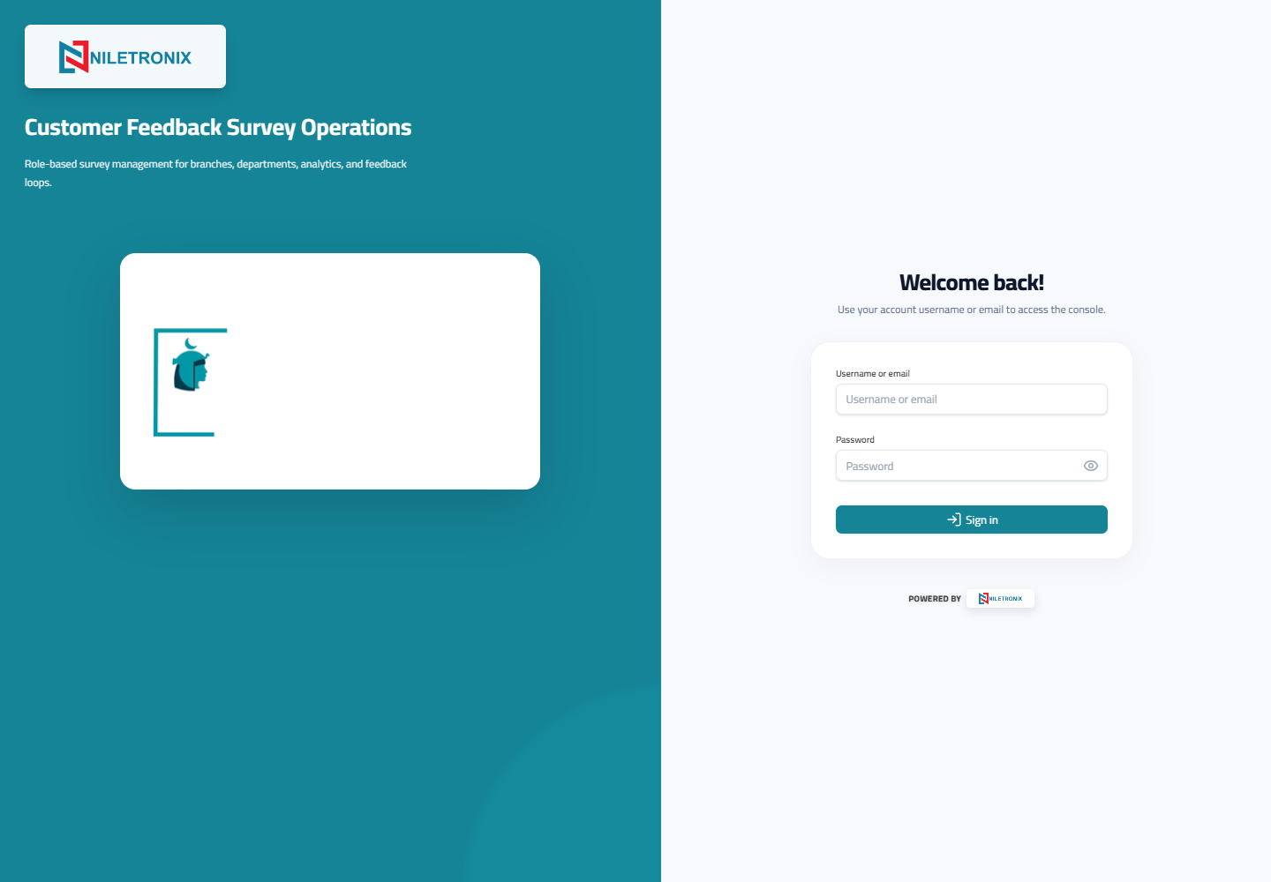

2. اختيار الفرع
المسار: /auth/login
صفحة الدخول لإدخال اسم المستخدم أو البريد الإلكتروني وكلمة المرور، ومنها يحدد النظام الدور والصلاحيات ويوجه المستخدم للصفحة المناسبة.
â€¢ استخدم هذه الصفحة لتنفيذ المهام المعروضة حسب صلاحيات الحساب.
â€¢ راجع الأزرار والفلاتر والجداول وإجراءات فتح التفاصيل كما تظهر في الصورة.
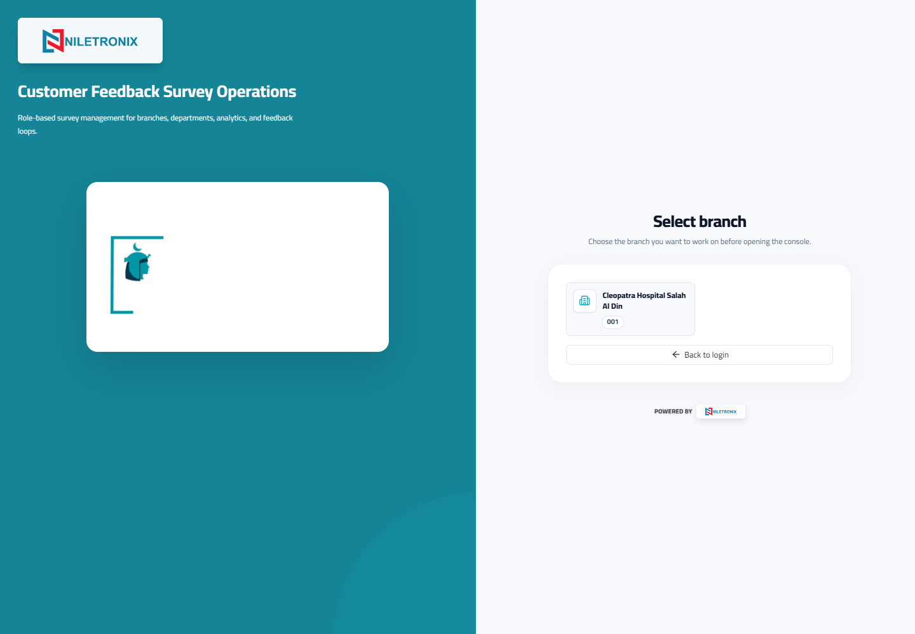

3. لوحة الاستبيانات الموحدة
المسار: /reports/survey-dashboard
تعرض مؤشرات موحدة للردود الداخلية والعامة مع فلاتر المصدر والفرع والقالب والتاريخ.
â€¢ استخدم هذه الصفحة لتنفيذ المهام المعروضة حسب صلاحيات الحساب.
â€¢ راجع الأزرار والفلاتر والجداول وإجراءات فتح التفاصيل كما تظهر في الصورة.
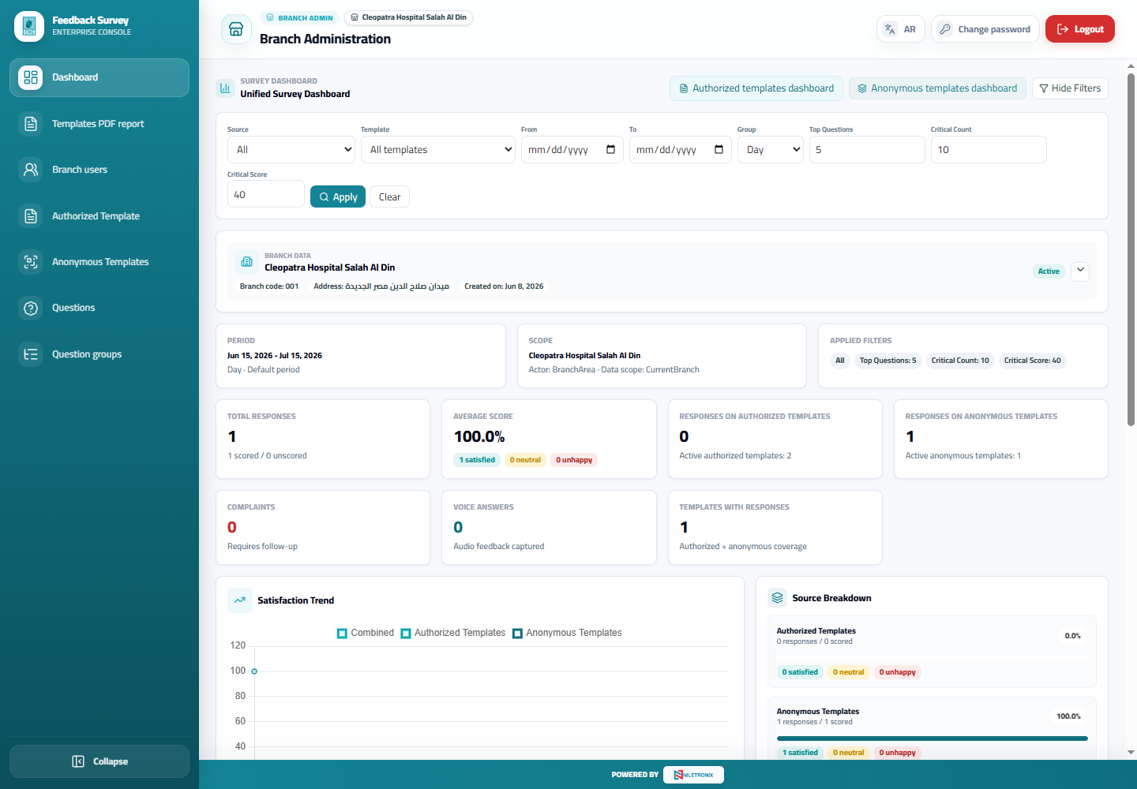

4. تقرير القوالب PDF/Excel
المسار: /branch-admin/reports/templates-pdf
تستخدم لاختيار قوالب ومعاينة أو تنزيل تقارير PDF وExcel حسب الصلاحيات.
â€¢ استخدم هذه الصفحة لتنفيذ المهام المعروضة حسب صلاحيات الحساب.
â€¢ راجع الأزرار والفلاتر والجداول وإجراءات فتح التفاصيل كما تظهر في الصورة.
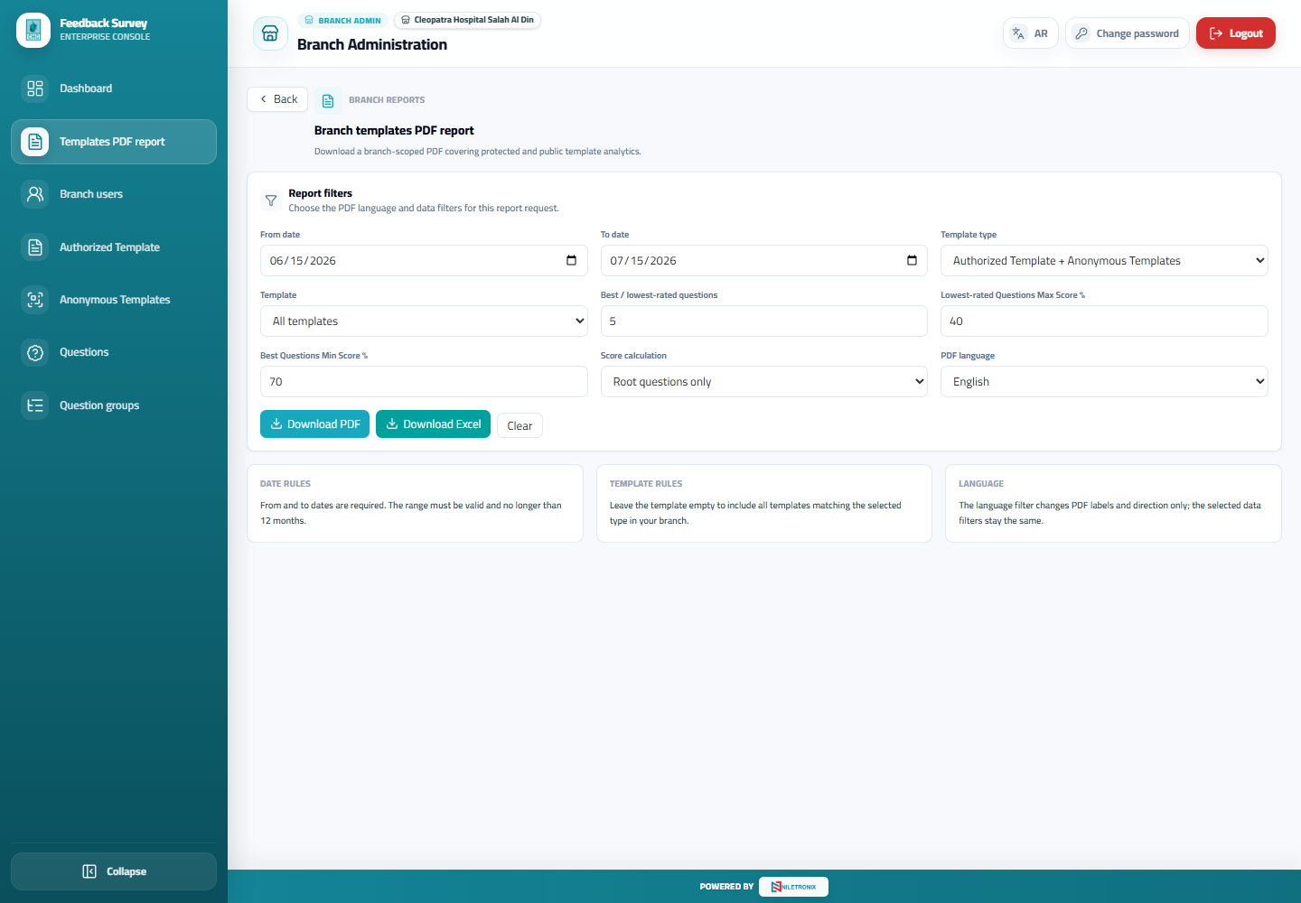

5. مستخدمو الفرع
المسار: /branch-admin/users
تعرض مستخدمي الفرع وتتيح إنشاء وتعديل وتعطيل واسترجاع وإعادة تعيين كلمة المرور وتعيين الأدوار حسب الصلاحيات.
â€¢ استخدم هذه الصفحة لتنفيذ المهام المعروضة حسب صلاحيات الحساب.
â€¢ راجع الأزرار والفلاتر والجداول وإجراءات فتح التفاصيل كما تظهر في الصورة.
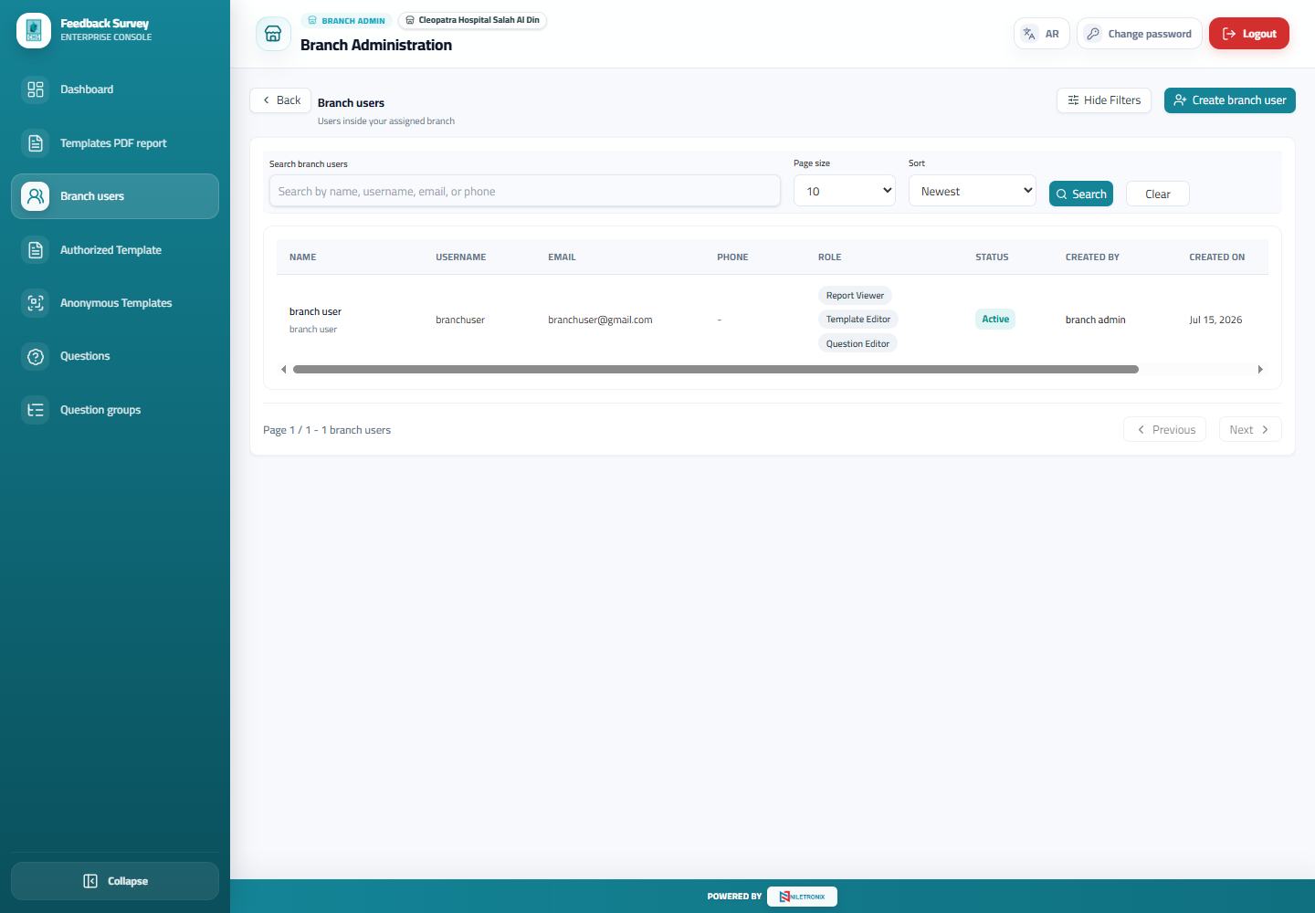

6. القوالب الداخلية
المسار: /branch-admin/templates
تعرض Authorized Templates الخاصة بالفرع وتتيح إنشاء وتعديل وربط الأسئلة وإدارة المنطق الشرطي.
â€¢ استخدم هذه الصفحة لتنفيذ المهام المعروضة حسب صلاحيات الحساب.
â€¢ راجع الأزرار والفلاتر والجداول وإجراءات فتح التفاصيل كما تظهر في الصورة.
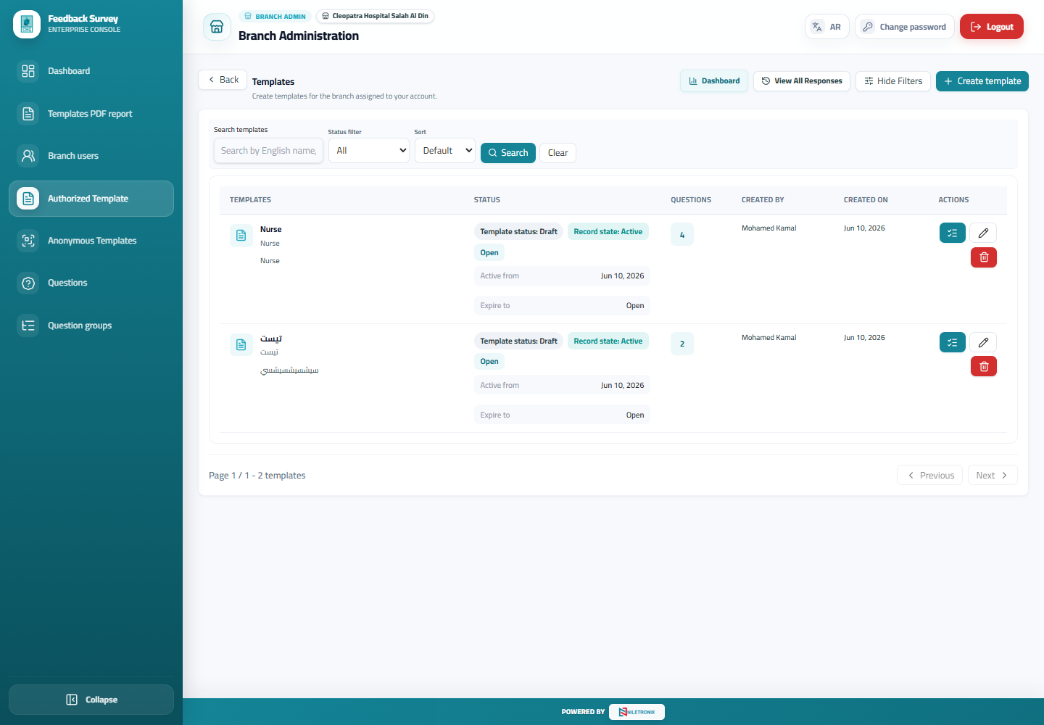

7. لوحة قوالب الفرع
المسار: /branch-admin/templates/dashboard
تعرض أداء قوالب الفرع الداخلية والردود ومؤشرات الرضا حسب الفلاتر.
â€¢ استخدم هذه الصفحة لتنفيذ المهام المعروضة حسب صلاحيات الحساب.
â€¢ راجع الأزرار والفلاتر والجداول وإجراءات فتح التفاصيل كما تظهر في الصورة.
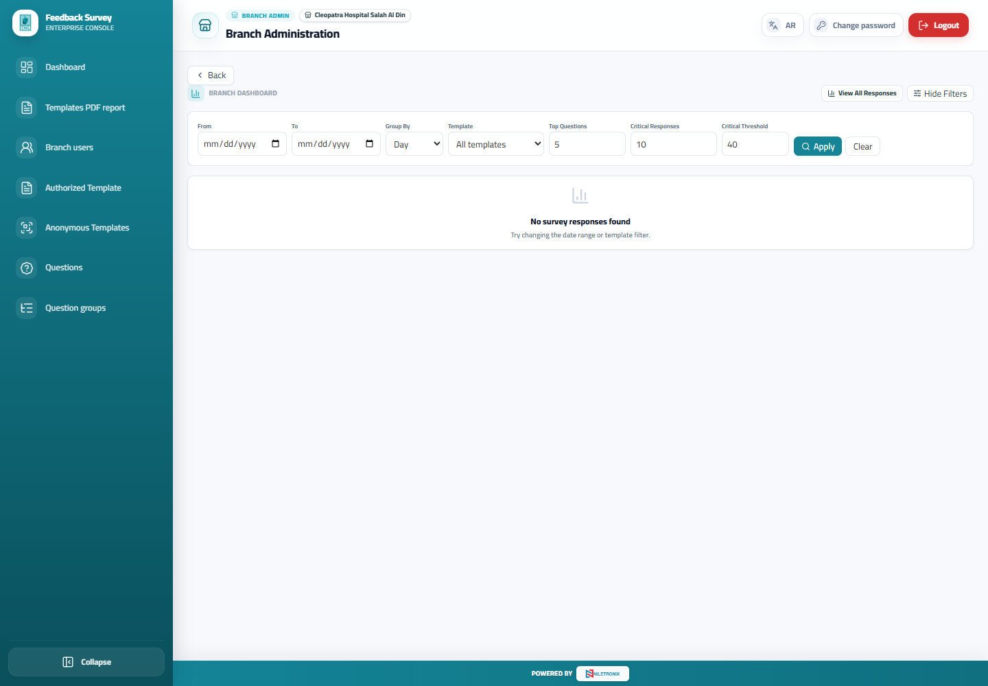

8. القوالب العامة
المسار: /anonymous-templates
تعرض قوالب Anonymous Templates وروابطها العامة وإعدادات الأسئلة والردود حسب الصلاحيات.
â€¢ استخدم هذه الصفحة لتنفيذ المهام المعروضة حسب صلاحيات الحساب.
â€¢ راجع الأزرار والفلاتر والجداول وإجراءات فتح التفاصيل كما تظهر في الصورة.
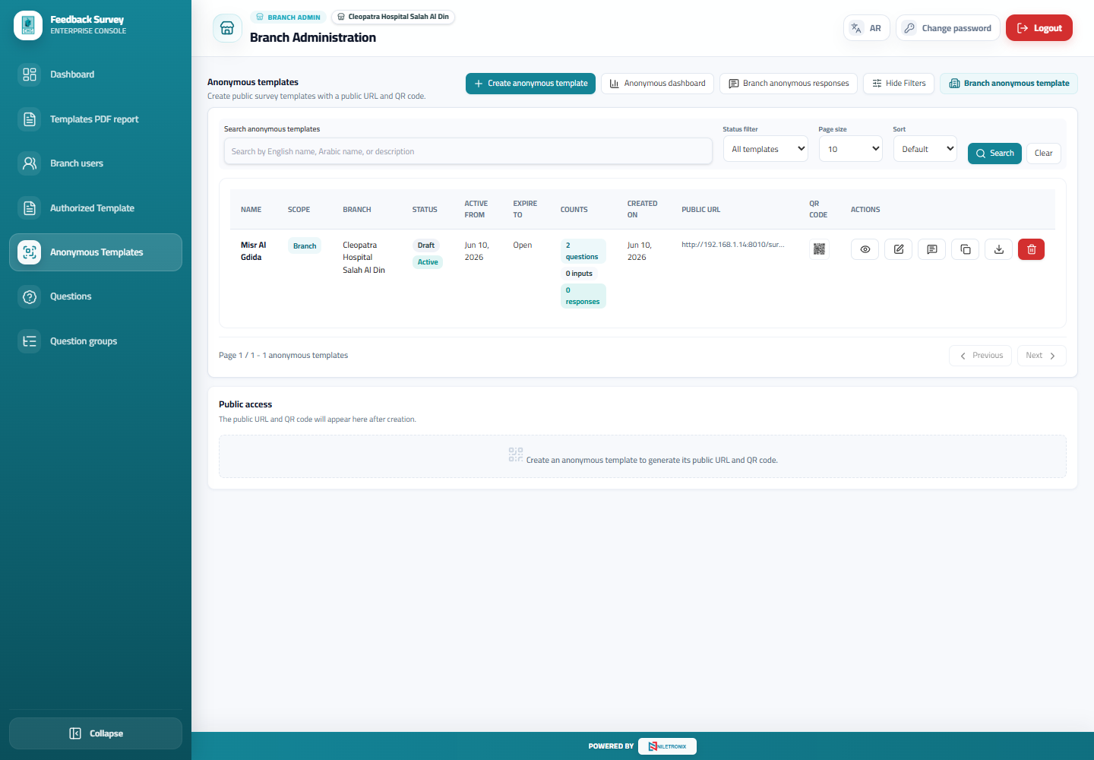

9. أسئلة الفرع
المسار: /branch-admin/questions
تستخدم لإنشاء وإدارة أسئلة الفرع وأنواع الإجابات والاختيارات وربطها بالمجموعات.
â€¢ استخدم هذه الصفحة لتنفيذ المهام المعروضة حسب صلاحيات الحساب.
â€¢ راجع الأزرار والفلاتر والجداول وإجراءات فتح التفاصيل كما تظهر في الصورة.
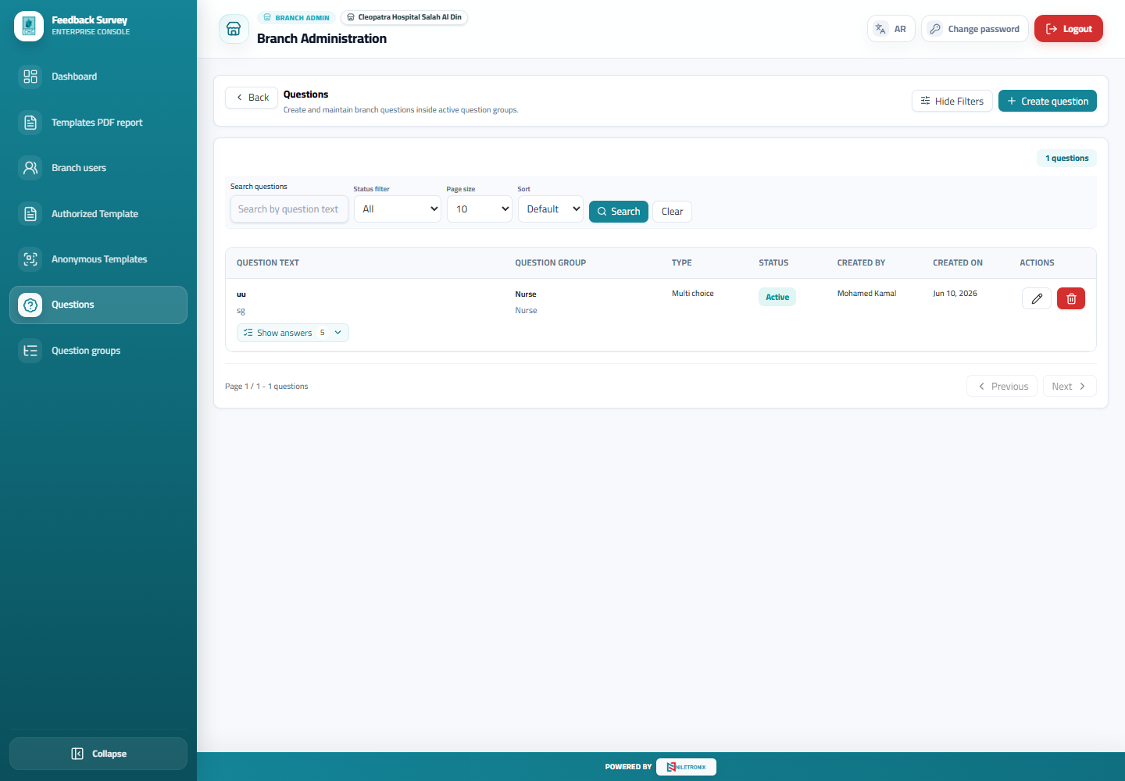

10. مجموعات أسئلة الفرع
المسار: /branch-admin/question-groups
تستخدم لإدارة مجموعات الأسئلة داخل الفرع وفتح الأسئلة التابعة لكل مجموعة.
â€¢ استخدم هذه الصفحة لتنفيذ المهام المعروضة حسب صلاحيات الحساب.
â€¢ راجع الأزرار والفلاتر والجداول وإجراءات فتح التفاصيل كما تظهر في الصورة.
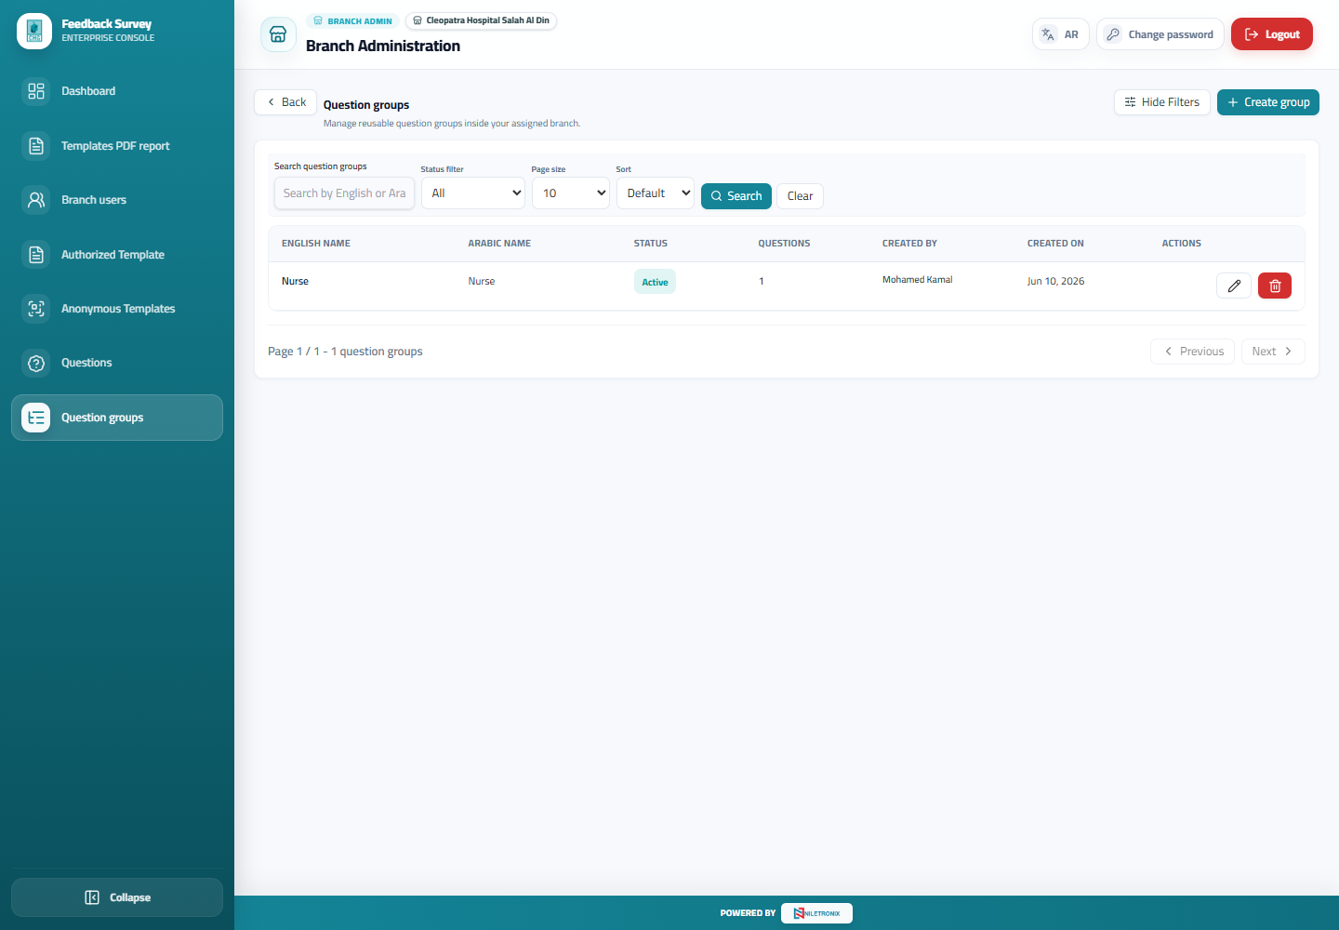

11. ردود قوالب الفرع
المسار: /branch-admin/templates/responses
تعرض ردود القوالب الداخلية للفرع مع الفلاتر وتفاصيل الردود عند توفرها.
â€¢ استخدم هذه الصفحة لتنفيذ المهام المعروضة حسب صلاحيات الحساب.
â€¢ راجع الأزرار والفلاتر والجداول وإجراءات فتح التفاصيل كما تظهر في الصورة.
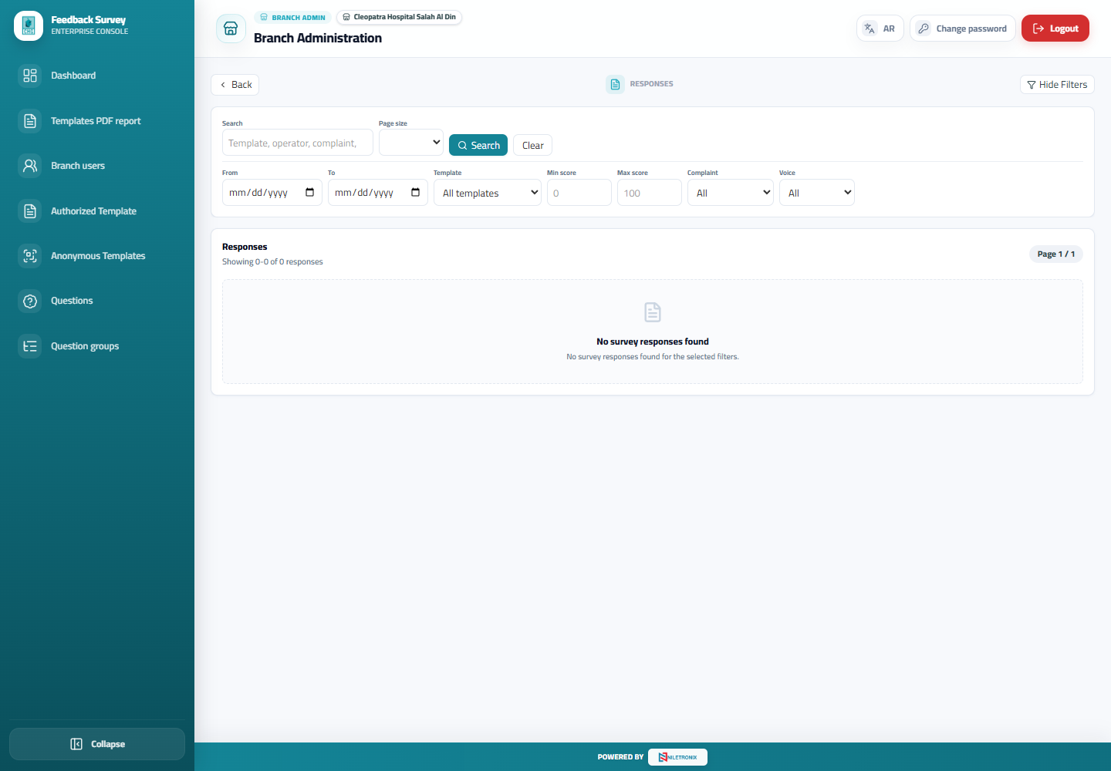

12. لوحة القوالب العامة
المسار: /anonymous-templates/dashboard
تعرض مؤشرات أداء القوالب العامة والردود ومتوسطات الرضا والشكاوى والفلاتر الزمنية.
â€¢ استخدم هذه الصفحة لتنفيذ المهام المعروضة حسب صلاحيات الحساب.
â€¢ راجع الأزرار والفلاتر والجداول وإجراءات فتح التفاصيل كما تظهر في الصورة.
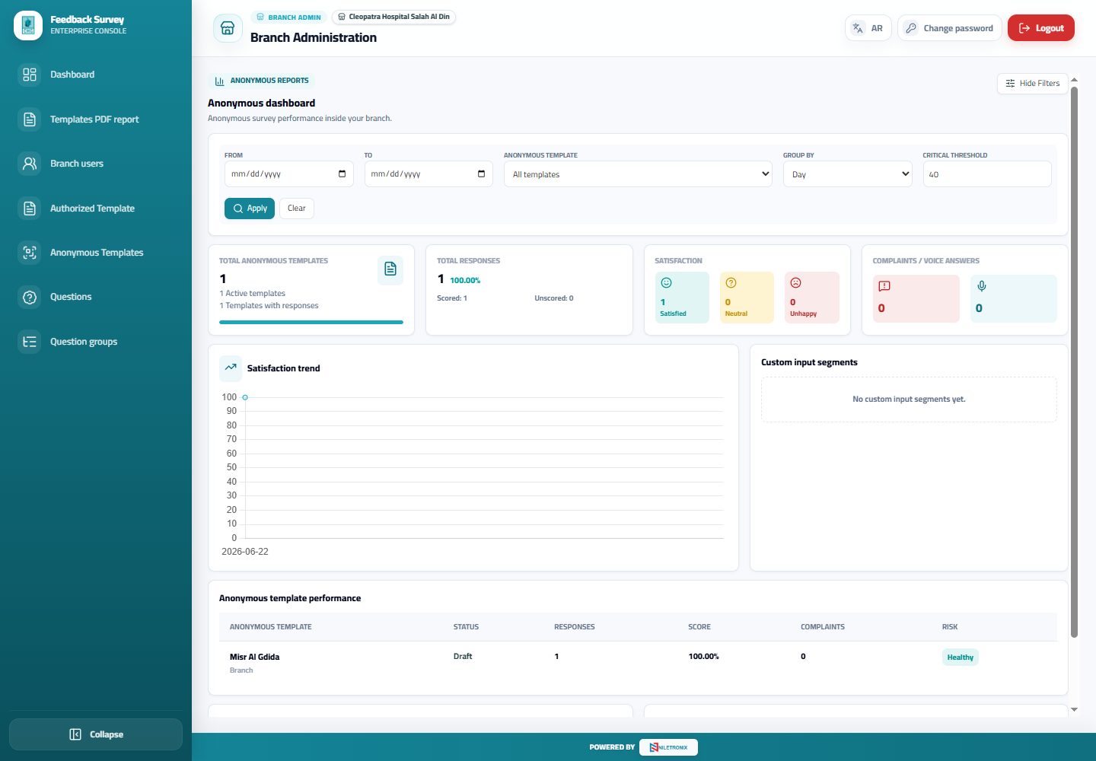

13. ردود القوالب العامة
المسار: /anonymous-templates/responses
تعرض ردود الاستبيانات العامة داخل نطاق الحساب مع فلاتر التاريخ والنتيجة والقالب.
â€¢ استخدم هذه الصفحة لتنفيذ المهام المعروضة حسب صلاحيات الحساب.
â€¢ راجع الأزرار والفلاتر والجداول وإجراءات فتح التفاصيل كما تظهر في الصورة.
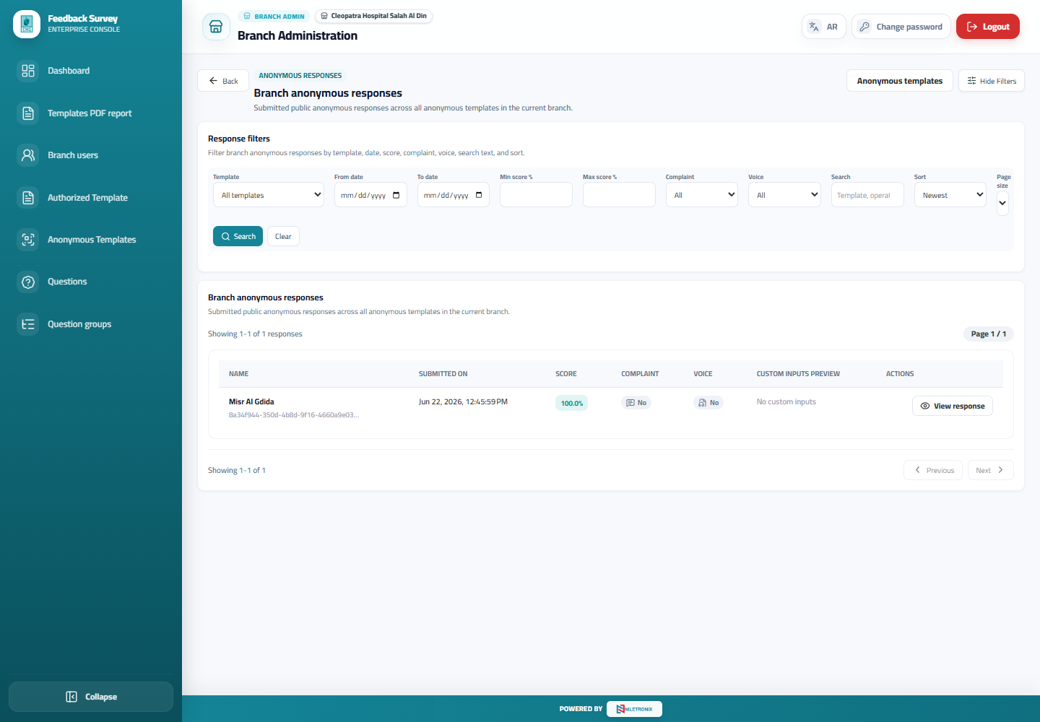

14. تفاصيل رد قالب عام
المسار: /anonymous-templates/8a34f944-350d-4b8d-9f16-4660a9e03ba1/responses/5f281e86-c7b5-4758-996b-bbd2ce123dab
تعرض بيانات رد واحد على قالب عام، بما يشمل بيانات المجيب والإجابات والنتيجة.
â€¢ استخدم هذه الصفحة لتنفيذ المهام المعروضة حسب صلاحيات الحساب.
â€¢ راجع الأزرار والفلاتر والجداول وإجراءات فتح التفاصيل كما تظهر في الصورة.
